**Акция «Внимание, водитель!»**

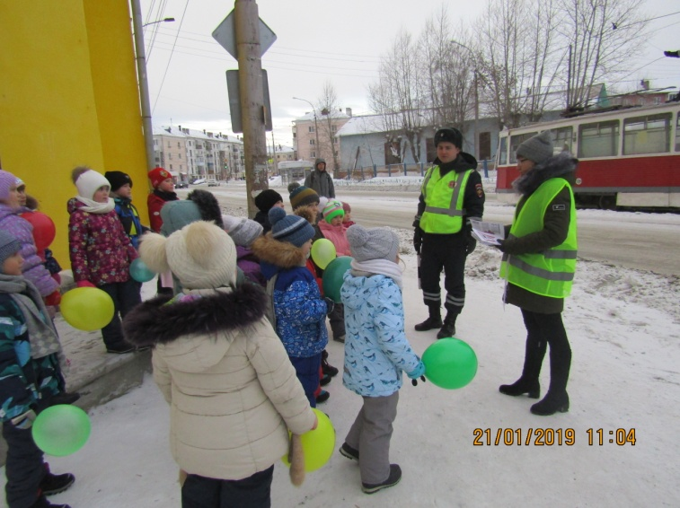**21 января совместно с инспектором ГИБДД Дурасовым М.О. и родителями МА ДОУ № 4**

**была проведена акция «Внимание, водитель!»**

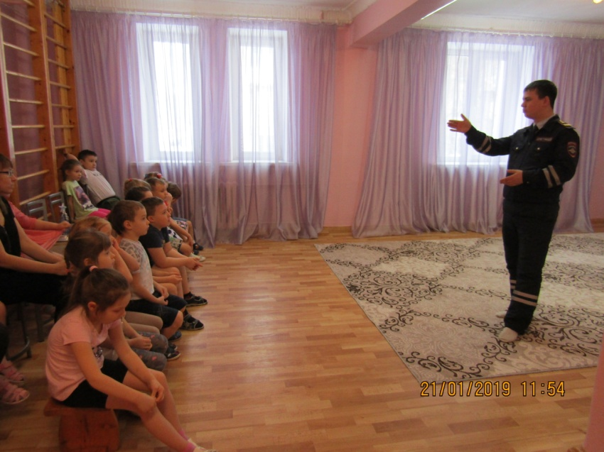

Дети и родители подготовительной к школе группы детского сада вышли на улицу Попова и вручали водителям памятки «Использование детского кресла», воздушные шары и рисунки на тему безопасности дорожного движения. Затем дети и педагоги побеседовали с инспектором о необходимости соблюдений правил дорожного движения, участвовали в викторине «Красный, желтый, зеленый», посмотрели мультфильмы «Азбука безопасности».